Abstract: monotonicidad y conservadurismo se definen en este sistema de una manera directa. Estas nociones se muestran para describir las inferencias centrales con expresiones espaciales y dar cuenta de la gramaticalidad de preposición modificación. restricciones de teoría de modelos en el conjunto de posibles preposiciones en lenguaje natural se especi fi can, similar a los universales semánticos de Generalizada Teoría del cuantificador.

1 introduccion: Alguna vez, la semántica del PP se ha mantenido, en gran medida, sin explorar. Nuestro objetivo en este trabajo es contribuir a llenar este vacío. Nos refinar y ampliar la propuesta en Zwarts (1997), que argumenta a favor de una vector espacio como la ontología que subyace en el análisis de la composición de las estructuras PP locativas. En la sección 2 se introduce un marco semántico general que utiliza un modelo de este tipo.

2 PP locativas: los significados léxicos e interpretación composicional:

Las oraciones con usos espaciales de preposiciones muestran regularidades inferenciales que son comparable con las inferencias muy estudiadas con expresiones cuantificadas.

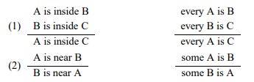

En lo que respecta a los determinantes, este tipo de observaciones sobre inferencias es la base empírica para la semántica cuantificadora generalizada de la frase nominal.

2.1. UNA TIPOLOGÍA PRELIMINAR DE PREPOSICIONES ESPACIALES:

Las preposiciones locativas se utilizan para localizar un objeto relativo a otro, el objeto de referencia.

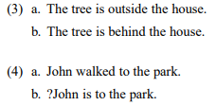

En este artículo nos concentramos en las preposiciones locativas y los PP, que pueden ser además clasificado en proyectivo y no proyectivo. Una preposición no proyectiva requiere solo conocimiento espacial sobre la ubicación de los dos objetos. Por el contrario, la preposición proyectiva detrás requiere información adicional sobre las direcciones del objeto de referencia.

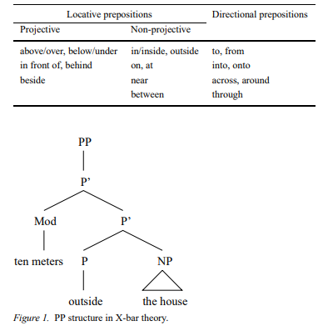

2.2. EL PROBLEMA DE MODIFICACIÓN:

Muchos PP locativos pueden modificarse mediante expresiones que involucran alguna medida de distancia o dirección.

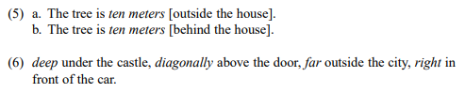

La razón por la que estas estructuras se clasifican como modificación PP es porque la expresión adicional se aplica sintácticamente a un PP (o una barra P) para producir otro PP (Barra P).

Zwarts (1997) observa que desde modificadores como diez metros y diagonalmente son predicados sobre distancia y dirección (respectivamente), también la función que un denota la preposición locativa debe devolver entidades con distancia medible y dirección. Zwarts propone que estas entidades son vectores: segmentos de línea dirigida entre puntos en el espacio. Suponga que una expresión como fuera de la casa denota un conjunto de vectores: aproximadamente, los que apuntan hacia afuera desde el límite de la casa.

Los casos de modificación sintáctica como en (5–6) se analizan naturalmente como (intersectivos) modificación semántica: un modificador dentro de un PP denota un conjunto de vectores que se intersecta con la denotación P '. Por ejemplo, la intersección de la denotación de la rase de medida diez metros con un conjunto de vectores W es el subconjunto de W que contiene solo vectores que tienen diez metros de largo: {v ∈ W: | v | = 10 m}. Así, la expresión diez metros fuera de la casa denota el conjunto de vectores que apuntan hacia afuera desde el casa que también tiene diez metros de largo. En la misma línea podemos obtener una correcta tratamiento de muchos casos de modificación PP. Una preposición locativa entonces denota una función que se aplica al conjunto de puntos donde se encuentra el objeto de referencia y Devuelve un conjunto de vectores. La siguiente sección corrobora esta propuesta.

2.3. ONTOLOGÍA ESPACIAL VECTORIAL:

los vectores son la entidad espacial primitiva en modelos de lenguaje natural. Ontología espacial consiste en un espacio vectorial V sobre los números reales R. El elemento 0 ∈ V es

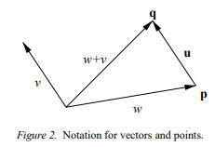

el vector cero y las funciones +: (V × V) → V y ·: (R × V) → V son suma de vectores y multiplicación escalar respectivamente. Asumimos un escalar positivo producto f: (V × V) → R +, definiendo de manera estándar una norma ||: V → R +. Es más se supone que V es un n espacio euclidiano Rn. Partiendo de esta ontología, definimos el dominio de los puntos Dp y el dominio de los vectores Dv. Dp se identifica simplemente con V. Intuitivamente, cada vector en V determina de forma única su punto final y viceversa viceversa El dominio Dv se define como el producto cartesiano V × V. Cada "punto" w en Dp (= un vector en V) funciona como "el centro" (= el vector cero) de un espacio vectorial Vw ⊆ Dv. Esto se hace como en la siguiente definición.

DEFINICIÓN 1 (El dominio del vector). Sea hV, 0, +, · i un espacio vectorial sobre R con f un producto escalar positivo y w ∈ V. Definimos:

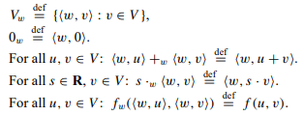

Es fácil verificar que para cada w ∈ V: hVw, 0w, + w, · wi es un espacio vectorial sobre R con fw un producto escalar positivo, que determina una norma denotada por | | w. Trivialmente, el dominio Dv es igual a la unión de espacios vectoriales ∪w∈V Vw.

2.4. EL PROCESO COMPOSICIONAL: Dados los supuestos anteriores, la "estructura semántica" de un PP modificado con un modificador MOD, una preposición P y una La región del objeto de referencia REF es la siguiente:

(7) MODvt∩(P(pt )(vt )(REFpt)).

Una preposición locativa mapea el conjunto de puntos que representan la referencia objetar a un conjunto de vectores que se cruza con la denotación del modificador.

DEFINICIÓN 2 (conjunto de medidas). Un conjunto de vectores ubicados M ⊆ V × V se llama conjunto de medidas iff para todos v1, w1, v2, w2 ∈ V: si hv1, w1i ∈ M y | w1 | = | w2 | entonces hv2, w2i ∈ M.

Es decir, si un vector localizado pertenece a un conjunto de medidas depende solo de norma de su segunda coordenada. La denotación de una preposición locativa P en (7) mapea el objeto de referencia REF a un conjunto de vectores. Dichas denotaciones de preposición se definirán en la siguiente sección. La región REF en sí está determinada por la denotación de la referencia de tipo e objeto. Una función "antilocation" loc - devuelve los objetos ubicados en la región determinado por el conjunto de vectores. Esta función se define usando loc de la siguiente manera:

loc− def = λWvt .λxe.∀p ∈ loc(x) ∃v ∈ W[e-point(v) = p].

loc− asigna cualquier conjunto de vectores W al conjunto de entidades cuyo espacio propio es contenidos en el conjunto de puntos finales de W.

(8) loc−(ten_meters0 ∩ (outside0 (loc(the_house0 ))))(the_tree0 ) ⇔ ∀p ∈ loc(the_tree0 ) ∃v ∈ outside0 (loc(the_house0 ))[p = e-point(v) ∧ |v| = 10 m].

La Proposición (8) afirma que cada punto en el árbol es un punto final de 10 m de largo vector comenzando en la casa y apuntando hacia afuera. En general, los tipos asumidos para las categorías sintácticas en la Figura 1 son como sigue:

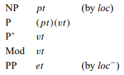

Suponemos que la función de ubicación es un principio de cambio de tipo que ajusta el El tipo de NP para su uso espacial dentro del PP, especificando el pt eigenspace. De manera similar, la función de antilocación desplaza una denotación P del tipo vt a La et denotación del PP, que tiene una función predicacional en la oración. A Para completar la imagen, tenemos que dar la definición de denotaciones de preposición.

2.5. DENOTACIONES DE PREPOSICIONES LOCALES:

A pesar de que los altavoces pueden ser conscientes de que algún objeto no es físicamente convexo, hay un tendencia a ignorar este hecho en muchos usos naturales de tales objetos, que a menudo son conceptualmente "convexo". Por ejemplo, aunque el cuenco en la Figura 3a ocupa una región no convexa, separada del espacio ocupado por la pelota, esta situación sin embargo, puede describirse mediante la oración que la pelota está dentro del bol. El cuenco se concibe como si fuera un objeto convexo, aproximadamente de la forma indicada por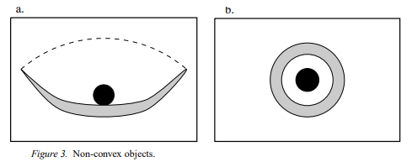

DEFINICIÓN 3 (Vectores límite). Sea v ∈ Dv un vector y A ⊆ Dp un conjunto de puntos. Llamamos a v un vector límite de A, y denotamos límite (v, A) si el punto s (v) está en b (A), el límite de A.

DEFINICIÓN 4 (vectores más cercanos interna / externamente). Deje v ∈ Dv ser un límite vector de un conjunto de puntos A ⊆ Dp. Decimos que v es un vector más cercano a A y denotamos iff más cercano (v, A) para cada vector w ∈ Dv que es un vector límite de A s.t. punto e (v) = punto e (w): | v | ≤ | w |. En caso de que e-point (v) ∈ A llamemos v internamente más cercano a A y denotar int (v, A). De lo contrario, llamamos v externamente más cercano a A y denotar ext (v, A).

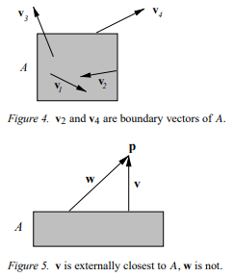

PROPUESTA 1. Si A y B son disjuntos, los subconjuntos cerrados de Rn y A son compactos, entonces dist (A, B), la distancia entre A y B, que se define por el infimum inf ({dist (a, b): a ∈ A, b ∈ B}), es positivo.

PROPUESTA 2. Sea A ⊂ Dp un conjunto cerrado no trivial en Dp (= Rn). Entonces para cada punto p ∈ Dp las siguientes condiciones son equivalentes:

(a) Hay un vector v ∈ Dv que es externo (internamente) más cercano a A s.t. punto e (v) = p.

(b) p 6∈ A (p ∈ A).

Prueba. (a) ⇒ (b) directamente por la definición de vectores más cercanos externamente / internamente. Demostremos (b) ⇒ (a).

1. Suponga que p 6∈ A. {p} está acotado y cerrado en Rn, por lo tanto, compacto. Así por Proposición 1, dist (p, A)> 0. Sea C una esfera cerrada alrededor de p de radio r = dist (p, A). Mostraremos C ∩ A 6 = ∅.

Suponga por negación C ∩ A = ∅. Por definición de dist (p, A): por cada ε> 0 hay q ∈ A s.t. r ≤ dist (p, q) <r + ε. El segmento de línea [p, q] se cruza b (C), el límite de C, en el punto p0. Por lo tanto, 0 ≤ dist (p0, q) <ε. C está cerrado, por lo tanto b (C) ⊆ C, entonces p0 ∈ C.

Conclusión: dist (C, A) = inf ({dist (p0, q): p0 ∈ C, q ∈ A}) = 0. Pero C es acotado y cerrado en Rn, por lo tanto compacto. Por nuestra suposición C ∩ A = ∅. Así por Proposición 1, dist (C, A)> 0. Contradicción.

Concluimos que C ∩ A 6 = ∅. Es fácil mostrar C ∩ A ⊆ b (A). Por lo tanto, para cualquiera q ∈ C ∩ A, el vector v ∈ Dv de q a p satisface r = | v | = dist (p, q) = dist (p, A) Por lo tanto, v es externamente más cercano a A con el punto e (v) = p.

2. Suponga que p ∈ A. (b) ⇒ (a) se cumple trivialmente en el caso de que p ∈ b (A): el vector cero de p a p es internamente más cercano a A. En caso de que p esté en el interior de A, i (A), repita la prueba anterior para p y Dp \ i (A) (un conjunto cerrado) y tenga en cuenta que b (Dp \ i (A)) = licenciado en Letras).

COROLARIO 3. Deje que el espacio propio loc (a) de un objeto a sea cerrado no trivial conjunto. Entonces se cumple lo siguiente:

1. b está dentro de a es verdadero iff loc (b) ⊆ loc (a)

2. b está fuera de a es verdadero iff loc (b) ∩ loc (a) = ∅

PROPUESTA 4. Por cada v, a ∈ V donde a 6 = 0 hay un escalar único c (a, v) ∈ R y un vector único v⊥a s.t. v = c (a, v) · a + v⊥a. El escalar c (a, v) se llama componente de v a lo largo de ay los vectores va = c (a, v) · a y v⊥a se llaman La proyección de v en ay en ⊥a respectivamente.

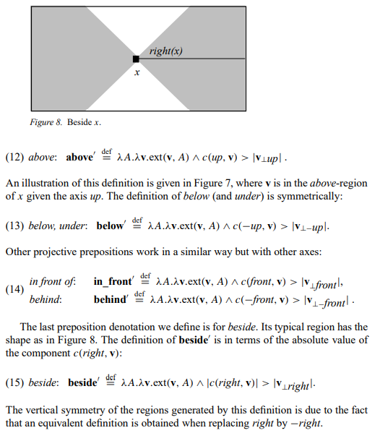

2.6. EJEMPLO: TRANSITIVIDAD DE ENTRE El mecanismo de composición y las definiciones de preposiciones dadas anteriormente permiten un análisis correcto de muchas inferencias simples. Vamos a ilustrar eso usando un uno central - el comportamiento transitivo de entre:

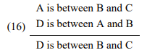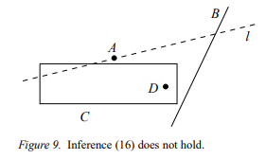

PROPUESTA 5. (a) Si A, B, C y D son singletons {a}, {b}, {c} y {d}, entonces la inferencia (16) generalmente tiene. (b) De lo contrario, (16) se cumple con el supuesto adicional de que D está fuera de C. Prueba. (a) Por definición, si A ⊆ co (B ∪ C) \ B \ C entonces a ∈ [b, c] \ {b} \ {c} = (antes de Cristo). Del mismo modo d ∈ (a, b). Así d d (b, c), o D ⊆ co (B ∪ C) \ B \ C. (b) Suponga que A ⊆ co (B ∪C) \ B \ C. Así, A ⊆ co (B ∪C). Por definición de co: A ∪ B ⊆ co (B ∪ C) y por lo tanto co (A ∪ B) ⊆ co (B ∪ C) (i). Suponga además D ⊆ co (A ∪ B) \ A \ B (ii). Por (i) y (ii): D ⊆ co (B ∪ C). D ∩ B = ∅ por (ii). D ∩ C = ∅ con la condición de que D esté fuera de C. Concluyendo: D ⊆ co (B ∪ C) \ B \ C según sea necesario.

3. Propiedades denotacionales de las preposiciones locativas

Esta empresa es lingüísticamente importante en al menos dos aspectos diferentes: ayuda a revelar restricciones sobre posibles significados ("universales semánticos") y nos permite clasificar las propiedades semánticas de expresiones que afectan la gramaticalidad. En esta sección, mostraremos que el la semántica del espacio vectorial de los PP locativos tiene algunas implicaciones no triviales en ambos saludos.

Pe def = λA.λp.∃v ∈ P (A) [p = e-point(v)]

DEFINICIÓN 5 (Monotonicidad puntual). Sea P una función preposicional y X ⊆ Dpt.

1. P es un punto monótono hacia arriba sobre X (PMON ↑) iff ∀A, B ∈ X [A ⊆ B → Pe (A) ⊆ Pe (SEGUNDO)].

2. P es un punto monótono hacia abajo sobre X (PMON ↓) iff ∀A, B ∈ X [A ⊆ B → Pe (B) ⊆ Pe (A)].

DEFINICIÓN 6 (Punto de continuidad). Sea P una función preposicional y X ⊆ Dpt. P es un punto continuo sobre X (PCON) si ∀A, B, C ∈ X [A ⊆ B ⊆ C → Pe (A) ∩ Pe (C) ⊆ Pe (B)].

3.2. VECTOR MONOTONICIDAD: Las funciones preposicionales se pueden ver como relaciones entre conjuntos de puntos y vectores. Para examinar las propiedades de monotonicidad también con respecto al vector argumento, proponemos el siguiente orden en Dv.

DEFINICIÓN 7 (orden del vector). Para todos v, w ∈ Dv: v ≤ w si hay s ≥ 1 en R S t. w = sv.

DEFINICIÓN 8 (Monotonicidad vectorial). Sea P una función preposicional y X ⊆ Dpt.

1. P es un vector monótono ascendente sobre X (VMON ↑) iff ∀A ∈ X ∀u, v ∈ Dv [u ≤ v → (P (A) (u) → P (A) (v))].

2. P es un vector-monótono descendente sobre X (VMON ↓) iff ∀A ∈ X ∀u, v ∈ Dv [u ≤ v → (P (A) (v) → P (A) (u))].

DEFINICIÓN 9 (Condición de modificación). Sea W W V × V un conjunto de vectores Decimos que W cumple la condición de modificación iff para cada no vacío conjunto de medidas M ⊆ V × V, la intersección M ∩ W tampoco está vacía.

PROPUESTA 6. Un conjunto de vectores localizados V ⊆ V × V satisface la modificación condición si W es VMON ↑, VMON ↓ y no está vacío.

3.3. CONSERVACIÓN DE PREPOSICIÓN En el sistema propuesto hay una relación importante entre los dos argumentos. de preposiciones locativas. Considere la siguiente propiedad. DEFINICIÓN 10 (Conservación de preposición). Una función preposicional P se llama conservador (CONSP) iff ∀A∀v [P (A) (v) → punto s (v) ∈ A].

PROPUESTA 7.

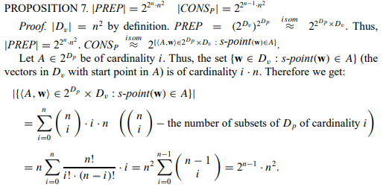

4. Otros problemas de interpretación de PP locativa: Esta sección discute brevemente algunos problemas adicionales en la semántica de locativo preposiciones.

4.1. MODIFICACIÓN PROYECTIVA Y NO PROYECTIVA

Hasta ahora hemos considerado PP modificados como muy lejos de la ciudad, o diez metros arriba de la casa que involucra un modificador de frase de medida e inferencia de licencia (29) Llamemos a tales casos de modificación no proyectiva, como la composición del significado del modificador con el significado P 'no implica ninguna referencia a los ejes de El objeto de referencia. Los modificadores como diagonal y recto, por el contrario, requieren un preposición proyectiva y son sensibles a la información proyectiva que codifica. Por ejemplo, la oración (31a) implica (31b), pero no al revés. Es natural proponer que esto se debe a que el significado de (31a) requiere, además de (31b), que el ave Se encuentra en el eje superior de la casa. Por lo tanto, hablemos de forma recta y diagonal como modificadores proyectivos.

(31) a. El pájaro está justo encima de la casa.

b. El pájaro está encima de la casa.

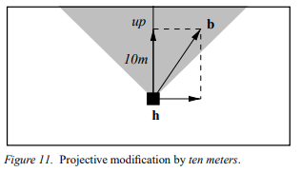

DEFINICIÓN 11 (Determinación del eje). Un conjunto de vectores W ⊆ Dv determina de forma única un eje a ∈ V si a es el único miembro de {± arriba, ± frente, ± derecha} s.t. ahí existe v ∈ W con v⊥a = 0. En este caso a se denota a (W).

4.2. OPERACIONES BOOLEAS

Uno de los casos de prueba importantes para la semántica compositiva es su comportamiento bajo conjunción booleana, disyunción y negación. Debemos distinguir tres niveles de composición donde los operadores booleanos pueden aplicar en el análisis del PP.

4.2.1 El nivel PP

Dado que el tipo de PP propuesto es el tipo et de predicados, los operadores booleanos en el El nivel de PP se trata de manera estándar. Por ejemplo, una expresión como en (38) es tradicionalmente analizado usando complementación de conjuntos e intersección de predicados de tipo et. (38) no [PP diez metros sobre la montaña] sino [PP cuatro metros debajo de la nube].

4.3. OBJETOS DE REFERENCIA PLURAL

Nuestro tratamiento ha ignorado las preguntas relacionadas con la pluralidad en la interpretación de los PP. Sin embargo, todas las preposiciones pueden tomar argumentos plurales (ver (48)) y preposiciones como entre, entre o en medio incluso requieren un objeto de referencia plural (cf. (49)).

(48) El árbol está al lado / cerca de las casas.

(49) a. El árbol está entre / entre / en medio de las casas.

b. * El árbol está entre / entre / en medio de la casa.

5. Sobre preposiciones direccionales

Aunque este documento trata básicamente de preposiciones locativas, nuestra propuesta sería no estar completo sin alguna indicación de cómo se presenta el marco aquí puede extenderse a preposiciones direccionales. A diferencia de las preposiciones locativas, que describe una posición estática del objeto localizado, preposiciones direccionales como to, from, y al otro lado se utilizan básicamente para describir un cambio de ubicación con respecto a la objeto de referencia Algunos ejemplos siguen.

(56) a. El auto fue al garaje.

b. La carta fue enviada desde la oficina.

c. Los soldados cruzaron el prado.

DEFINICIÓN 12 (Camino más cercano). Decimos que un camino 2 ∈ Div es el camino más cercano a un conjunto de puntos A ⊆ Dp y denotar más cercano (2, A) iff para cada x ∈ Di: 2 (x) es un vector más cercano a A.

6. Conclusiones

Nuestra investigación sobre la semántica de las preposiciones se ha basado en algunos principios que pueden ser importantes para una teoría semántica más completa de expresiones espaciales. Se toman las primitivas ontológicas en el sistema propuesto. ser estructuras estándar de teorías matemáticas del espacio. Este paso tiene el ventaja de la uniformidad: todas las expresiones espaciales de una determinada categoría lingüística El proceso de composición que hemos propuesto se basa en la motivación para permitir.

preposiciones ser el lugar principal para el razonamiento espacial. Las preposiciones denotan puramente funciones espaciales La interpretación compositiva del PP en última instancia trata el preposición como una relación entre entidades de tipo e: el objeto de referencia y el objeto localizado. Sin embargo, esto se obtiene indirectamente, con la función de ubicación como mediando "pegamento semántico" entre entidades no espaciales y la preposición espacial.